Novoferm im Dialog mit Architekten:

AUFBAU im Aufwind: Fachtagungen in
München und Leonberg ein voller Erfolg

Werth, Juni 2017 Den Gestaltungsmöglichkeiten moderner Architektur sind heute kaum noch Grenzen gesetzt. Ob Form, Erscheinungsbild, Größe oder Materialwahl, Architekten haben enormen Spielraum bei der Entwicklung von Gebäuden für jeden Zweck. Zugleich müssen sie immer neue Normen und Ansprüche erfüllen, durch die die Komplexität ihrer Aufgabe wächst. Entsprechend groß ist das Interesse der Architekten an den AUFBAU-Fachtagungen von Novoferm, einem der führenden europäischen Systemanbieter von Türen, Toren, Zargen und Antrieben. Gleich zweimal hatte Novoferm im Mai für die Architekten eine Fortbildungsveranstaltung angeboten, auf der Experten grundsätzliche wie praktische Fragen rund um Brandschutz und Barrierefreiheit bis hin zu gestalterischen Möglichkeiten und der Baulogistik beantworteten. Das durchweg positive Echo auf die früh ausgebuchten Fachtagungen am 11. Mai in Leonberg und am 30. Mai in München nimmt Novoferm als Auftrag, die Veranstaltungsreihe konsequent fortzusetzen.

Der kreative Dialog zwischen Architekten und Auftraggebern hat das Ziel, die Erwartungen der Bauherren in ästhetisch überzeugende Lösungen zu übersetzen. Der gestalterische Spielraum wird dabei von individuellen Bedingungen wie Gebäudefunktion und -größe, verfügbaren Ressourcen oder speziellen Vorgaben der Bauherren bestimmt. Unabhängig davon muss jedes Gebäude geltende Normen insbesondere zu sicherheitstechnischen Standards erfüllen.

Die Integration dieser Normen in ästhetisch und funktional geschlossene Gesamtkonzepte ist das Leitthema der AUFBAU-Fachtagungen, die Novoferm im Jahr 2016 für Architekten und Planer entwickelt hat. Als Referenten und Gesprächspartner präsentiert Novoferm den Architekten neben eigenen Fachleuten zum Thema Brandschutz und dem Stand von Technik und Design bei multifunktionalen Türen auch externe Experten aus der Architektur und von spezialisierten Partnerunternehmen. Nach dem großen Erfolg der Auftaktveranstaltung im Dortmunder Novoferm Showroom & Training Center im letzten Herbst begab sich Novoferm dieses Jahr auf „fremdes Terrain“: Das Seminar in Leonberg wurde bei und mit einem Partnerunternehmen veranstaltet. In München hatte Novoferm in den AIT-ArchitekturSalon geladen, wo die Gäste in den Pausen die Ausstellung „CRAB – Peter Cook and Gavin Robotham …and its Archigram Antecedents“ besichtigen konnten.

In Leonberg wie in München erhielten die angereisten Architekten einen Überblick zu den rechtlichen und formalen Rahmenbedingungen für planungsrelevante Funktionen wie Brandschutz und Barrierefreiheit. Ergänzend wurden praktische Herausforderungen bei der Umsetzung betrachtet und diskutiert, wie mögliche Hürden durch Koordination und Kooperation abgebaut werden können.

Die Referenten legten ihren Schwerpunkt konsequent auf lösungsorientierte Ansätze. Dabei wurden neben den sicherheitsrelevanten Qualitäten innovativer Produkte auch aktuelle Designoptionen vorgestellt. Intensiv diskutierten die Tagungsteilnehmer auch die Frage, wie Planung und Einbau von Türen mit immer komplexeren Anforderungen effizient in die Betriebsabläufe integriert werden können.

Aufgrund der durchweg positiven Resonanz hat sich Novoferm zur Fortführung der Veranstaltungsreihe AUFBAU entschieden. AUFBAU 04 ist für den kommenden Oktober in Dortmund geplant, weitere Termine und Informationen werden im Novoferm-Architektenportal bekanntgegeben und auf der Veranstaltungsseite www.novoferm.de/aufbau eingestellt.

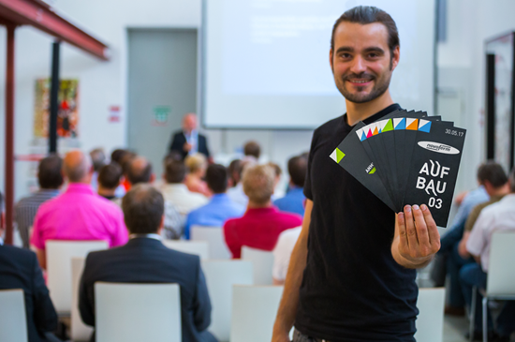

Jeder AUFBAU Fachtag ist eine in sich geschlossene Tagesveranstaltung
im Rahmen der Architektenfortbildung. Im Oktober wird die erfolgreiche Novoferm Seminarreihe erneut fortgesetzt.

> Abdruck frei – Beleg erbeten – Foto: Novoferm <

Pressekontakt

Novoferm Vertriebs GmbH
Heike Verbeek
Schüttensteiner Straße 26
46419 Isselburg (Werth)

Tel. (0 28 50) 9 10 - 4 35
heike.verbeek@novoferm.de
www.novoferm.de

